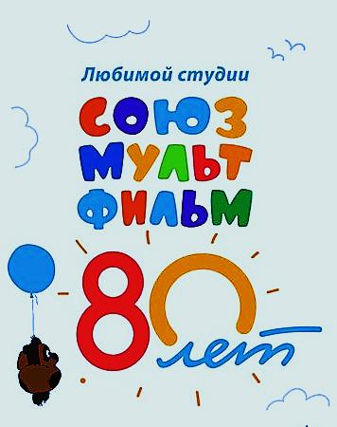**«Союзмультфильм» немыслим без музыки…»**

Никто из нас не представляет себе жизнь без кинематографа. И нет, наверное, такого человека, который был бы равнодушен к мультипликации. Именно на мультипликационных фильмах выросли наши родители, выросли мы, растут наши дети. И отрадно, что это стало возможным с киностудией «Союзмультфильм», 80-летие которой отмечается в этом году.

Киностудия «Союзмультфильм» была основана 10 июня 1936 года. Известные мастера рисованного кино – Иван Иванов-Вано, Ольга Ходатаева, Валентина и Зинаида Брумберг, Владимир Сутеев, Дмитрий Бабиченко, Александр Иванов и др., начали «строить» уникальную «кладовую», на которой «состоится» не одно поколение детей.

Нужно отметить, что первые годы работы студии отмечены черно-белым изображением работ. Но уже с 1937 года студия начинает постепенно снимать цветные фильмы. Почти единственным направлением первых шагов работы «Союзмультфильма» стали короткометражные фильмы для детей с  опорой на  персонажей животных. Это работы: «Колобок», «Лиса-строитель», «Слонёнок», «Заяц-портной», «Кот в сапогах», «Кошкин дом», «Курица на улице», «Медвежонок».

В период с 1936-1941 г.г., то есть за первые пять лет своей деятельности было выпущено 54 работы. Многие из них вошли в «золотой фонд» мирового кинематографа. «Лимпопо» и «Бармалей» Л.Амальрика и В.Полковникова, «Мой Додыр» И.Иванова-Вано, «Дядя Стёпа» и «Муха-Цокотуха» В.Сутеева и др.

Мультипликация – сложный и трудоёмкий процесс, который особенно на начальном этапе требовал огромных сил и умений. А еще это и творческий процесс, направленный на создание творческих союзов – режиссеров-художников, художников-мультипликаторов и композиторов. Музыка стала неотъемлемой частью киноискусства. Плотно «вошла в каждый кадр» мультипликации, стала воплощением характеров героев. Способствует раскрытию их образов, состояний, изображая и выражая все, что задумано художниками.

Впервые, музыка к мультипликационным фильмам зазвучала благодаря уже известным и начинающим на тот момент композиторам:

* Н. Богословский, «Кот в сапогах», 1938 г.;
* М. Старокадомский, «Заяц-портной», 1937 г.;
* И. Ковнер, «Лиса-строитель», 1936 г.

Время войны не могло не отразиться на творческой деятельности объединения. В первые месяцы Великой Отечественной войны все творческие группы переключаются на съёмки агитационных киноплакатов и мультшаржей. Многие сотрудники «Союзмультфильма» воевали на фронтах Великой Отечественной войны или были привлечены к съёмкам инструктивных рисованных фильмов для нужд армии.

С октября 1941 г. начинается эвакуация части студии в Самарканд, туда же прибыли из блокадного Ленинграда режиссёры Михаил Цехановский и Мстислав Пащенко. В 1943 г. «Союзмультфильм» возвращается в Москву.

В годы войны производство фильмов идёт очень медленно, сказывается отсутствие материалов, тяжёлые условия работы, кадровый голод.  Но стоит назвать наиболее значимые фильмы военного и послевоенного времени.

* «Краденое солнце» И. Иванова-Вано, 1944 г., где пробует себя композитор Ю. Никольский;
* «Телефон» М. Цехановского, 1944 г., в котором звучит музыка Л.Шварца;
* «Сказка о царе Салтане» сестёр Брумберг, 1943 г., с музыкой В.Оранского;
* «Конёк-Горбунок» И. Иванова-Вано, 1947 г., с «музыкальной картиной» В.Оранского;
* «Цветик-семицветик», лента М.Цехановского, 1948 г., с музыкальным сопровождением композитора Ю.Левитина. Мультипликация немыслима без музыки!

Герои сюжетов произведений К.Чуковского, А.Пушкина, И.Крылова, П.Ершова, М.Вольпина, и др., воплотились в мультипликации. Стали нравственным и этическим образцом подрастающего поколения.

Ежедневная кропотливая работа творческого коллектива привела студию «Союзмультфильм» к первой награде. В 1947 г. на Международном кинофестивале в Венеции фильм Мстислава Пащенко «Песенка радости» награждён бронзовой медалью «За лучший анимационный фильм».

В послевоенное время студией окончательно был определён самобытный эстетический «канон» детского мультфильма.

В первой половине 1950-х гг. студия выпускает популярные детские фильмы: «Каштанка» М.Цехановского, «Аленький цветочек» и «Золотая антилопа» Л.Атаманова, «Снегурочка» И.Иванова-Вано.

В 1953 г., в переломный и нелёгкий год для страны, на студии начинается производство кукольных фильмов. В кукольном кино стали применяться полуобъёмные, «барельефные», в том числе бумажные куклы. Первый успех цеха объёмно-кукольных фильмов – картина Евгения Мигунова «Карандаш и Клякса – весёлые охотники». Работа оставила у зрителей незабываемые впечатления.

1957 г. запомнился появлением мультипликационного фильма Л.Атаманова «Снежная королева». Режиссёр был новатором в своей работе. В мультфильме «Снежная королева» он использовал так называемый метод «эклера», когда игру актера снимают на кинопленку, а затем прорисовывают силуэты на бумаге. Эти силуэты становятся основой образа персонажа и точно передают жесты. По такому же методу были созданы еще ряд картин. В фильме «Снежная королева» пронзительно холодно прозвучала таинственная музыка А.Айвазяна.

За период 1945-1960 г.г., на студии «Союзмультфильм» было создано 205 картин. Множество полнометражных фильмов.

Рубеж 1950-60-х г.г. на «Союзмультфильме» ознаменован творческими поисками и экспериментами, которые к 1963 г. совершенно изменили «лицо» студии. Творческий рывок «художников» производственного объединения «Союзмультфильм» расширил диапазон стилистических, жанровых и технологических поисков и решений. Яркими работами данного периода являются картины:

* «Левша» И. Иванова-Вано;
* «Тараканище», В.Полковникова;
* «Дюймовочка» и «Про бегемота, который боялся прививок», Л.Амальрика;
* «Кот в сапогах» сестёр Брумберг;
* «Каникулы Бонифация», и «Фильм! Фильм! Фильм!» Ф.Хитрука.

Время шло. На экране советского кино закрепились постоянные персонажи «серийных» фильмов, которые стали любимцами нескольких поколений зрителей: «Маугли» Р.Давыдова, «Малыш и Карлсон» Б.Степанцева, «Умка» В.Пекаря и  В.Попова, «Ну, погоди!» В.Котёночкина, «Бременские музыканты» И.Ковалевской, «Винни Пух» Ф.Хитрука, «Крокодил Гена», «Чебурашка» и «Шапокляк» Р.Качанова. Кукольные и рисованные герои «вживались» в сердце каждого зрителя. Они обрели популярность и народную любовь не только в России, но и во всем мире. Винни-Пух и Пятачок, Малыш и Карлсон, Волк и Заяц из «Ну, погоди!», Чебурашка и Крокодил Гена, Львёнок и Черепаха, Бременские музыканты…Список героев мультфильмов, любимых миллионами детей из разных поколений, можно продолжать долго.

Прекрасная музыка именитых отечественных композиторов звучит в изумительных мультипликационных лентах. На создание законченных образов они отдали немало творческих сил. Среди многих, это – Б.Савельев, М.Вайнберг, М.Зив, Б.Савельев, Г.Гладков, Е.Крылатов, В.Шаинский. Отрадно, что последние из них, живы. Радуют нас, своим творчеством и вдохновением по сей день.

На уроках музыки, искусства (в 5-6 классах), во внеклассной работе, мы часто встречаемся с их произведениями в мультипликации. Ребята с радостью и вниманием смотрят мультипликационные ленты, созданные еще в прошлом веке. Узнают любимых героев, известную музыку. И, оказывается более чем известного композитора, написавшего ее. Слушают и анализируют музыкальные фрагменты. Такие формы работы с обучающимися предусматривают определенные результаты.

Отражают у детей:

* наличие определенного уровня развития общих музыкальных способностей, включая образное и ассоциативное мышление, творческое воображение;
* совершенствование художественного вкуса, устойчивых предпочтений в области эстетически ценных произведений музыкального искусства.

Подразумевают:

* размышление о воздействии музыки на обучающегося, ее взаимосвязи с жизнью и другими видами искусства;
* использование разных источников информации; стремление к самостоятельному общению с искусством и художественному самообразованию.

Предполагают:

* рассуждение о специфике музыки, особенностях музыкального музыка (на данном этапе), отдельных произведениях и стилях музыкального искусства в целом;
* освоение знаний о музыке, овладение практическими умениями и навыками для реализации собственного творческого потенциала.

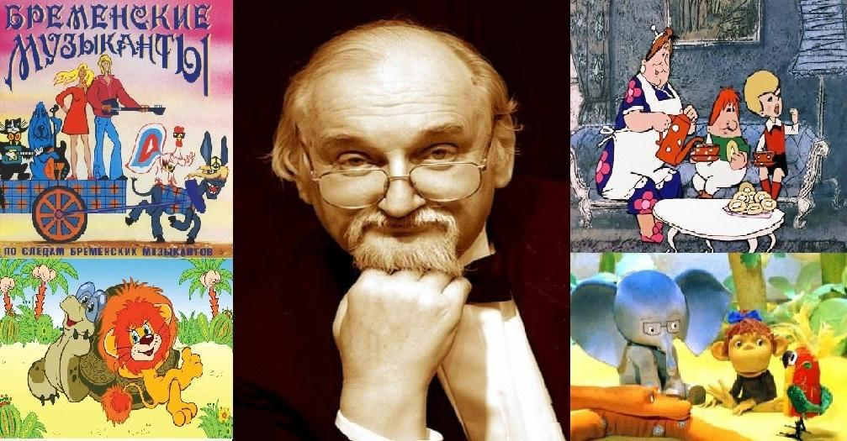 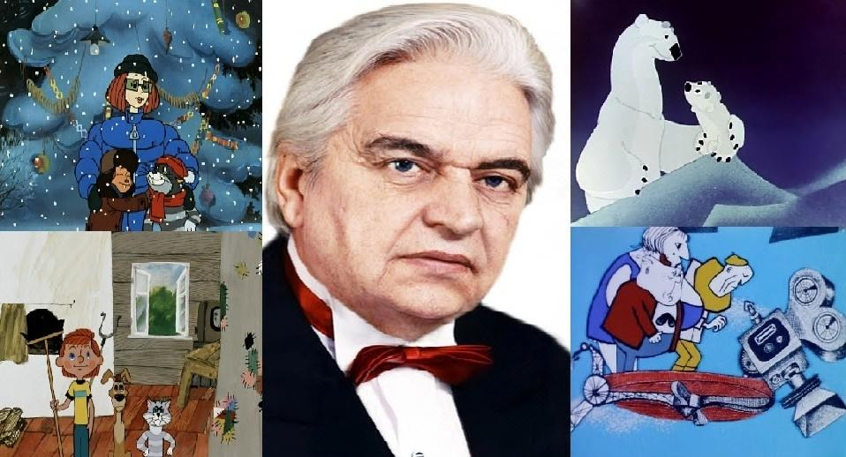

*Геннадий Гладков Евгений Крылатов*

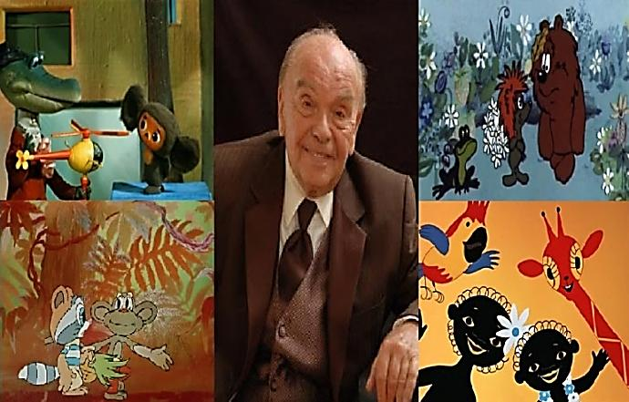

*Владимир Шаинский*

Время расцвета коллектива киностудии ознаменовалось 1970-1980 г.г. «Союзмультфильм» считается крупнейшей анимационной студией в Европе. По состоянию на  начало 1980-х гг. картины «Союзмультфильма» завоёвывают в  общей сложности более 150 призов и  дипломов международных и отечественных фестивалей.

К концу 1980-х г.г., на студии работало уже около 500 человек. Число фильмов, снятых в стенах студии к этому времени, превышает тысячу. Яркий, музыкальный, поучительно-познавательный многосерийный мультипликационный сборник «Весёлая карусель» создан именно в этот период.

Мастера кукольного объединения по-прежнему основное внимание уделяют детской аудитории: М.Каменецкий – «Самый маленький гном», «Боцман и попугай», «Волк и телёнок», И.Уфимцев – цикл «38 попугаев», В. Дегтярёв — «Как ослик счастье искал», «Новогодняя сказка».

В период 1960-1980 г.г. на студии было создано 730 картин. Это был всплеск творчества. Режиссёрами были разработаны собственные новаторские тематические и жанровые направления:

* Музыкальный фильм («Катерок», «Как Львёнок и Черепаха пели песню», «В порту» и др.);
* Экранизации эпоса и  историческое кино («Василиса Микулишна»);
* Фильмы-притчи («Остров», «Икар и мудрецы»);
* Фильм-концерт и  спортивный фильм («Метеор на ринге», «В гостях у лета», «Футбольные звёзды»);
* Фильмы на национально-фольклорном материале («Времена года», «Сеча при Керженце», «Волшебное озеро»);
* Лирико-юмористические детские картины («Письмо», «Аврора», «Наследство волшебника Бахрама»);
* Пародийный и  сатирический фильм («Голубой щенок», «Ограбление по…», «Пёс в сапогах»);
* Фантастика («Зеркало времени», «Контакт», «Пуговица», «Перевал» и др.).

Долгие годы над созданием мультфильмов трудились лучшие советские режиссеры, художники и мультипликаторы. Лев Атаманов, Борис Дёжкин, Михаил Цехановский, Федор Хитрук, Борис Степанцев, Инесса Ковалевская, Вячеслав Котёночкин, Леонид Шварцман. Эти, и мн. др. великие люди посвятили работе в мультипликации всю свою жизнь.

Нелёгким периодом творческого пути стали 1980-1990 г.г. В апреле 1988 года на студии формируются пять творческих объединений: «Поиск», «Комикс», «Традиция», «Детский фильм», «Объёмно-кукольные фильмы», которые просуществовали недолго.

«Союзмультфильм» несколько утратил лидирующее положение отечественной мультипликации. Однако за это время ими было создано 500 картин.

Студия «Союзмультфильм» - это единственная студия в стране, где на протяжении многих лет производили анимационные фильмы в самых разных жанрах и художественных техниках.

Фильмы студии получили более 400 фестивальных призов и наград в Германии, Франции, Японии, Болгарии, Швейцарии.

За 80 лет были созданы более 1560 фильмов, многие из которых вошли в «Золотой фонд» мировой анимационной классики. Ведь анимация - один из самых удивительных видов искусства, потому что это своеобразная квинтэссенция живописи, музыки, актерской игры. В этой сказочной среде – всё возможно! Нет никаких границ для полета фантазии авторов.

Творческая стратегия студии – производство фильмов для детей, авторских фильмов фестивального уровня, учебная и просветительская деятельность.

Сегодня «Союзмультфильм» переживает новый этап своей истории. Меняются времена и поколения. На обновленной студии вновь работают, «творят» в эпоху перемен молодые и талантливые режиссеры, а также опытные мастера анимации. А мультфильм, как и много лет назад – это неотъемлемая часть культуры детства, взросления человека и становления личности!

**Список литературы и используемые Интернет-ресурсы:**

1. Горшкова Д. История российской мультипликации. XX век. – М.: изд-во «Издательский дом «Варио», 2016. – 528 с.
2. [Электронный ресурс] / Бородин Г. <http://soyuzmultfilm.ru> (дата обращения: 20.08.2016).